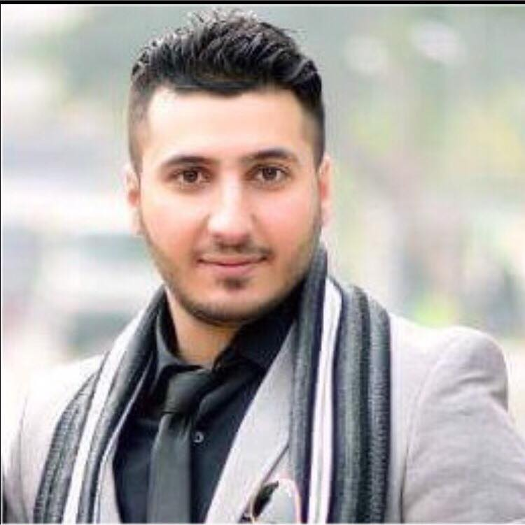**السيرة الذاتية**

**الاسم : عصام علاء الدين عبد الحميد**

**تاريخ ومكان الولادة:19/9/1991 بغداد**

**الإقامة : بغداد – المنصور**

**الهاتف: 07715031350**

**البريد الالكتروني:essam_1991es@yahoo.com**

**التحصيل الدراسي:**

* **بكالوريوس علوم فيزياء – جامعة بغداد**

**الدورات التدريبية :**

* **دورة تعليم لغة انكليزية بالمستوى المتوسط من معهد اللغات البريطاني (لينغوافون- linguaphone)**
* **دورة برنامج البيان المحاسبي من شركة البيان**

**الخبرات العملية**

* **خبرة في استعمال برنامج البيان المحاسبي**
* **محاسب في شركة (مادو-MADO) للأغذية التركية لمدة 9 أشهر**
* **مدير في منتجع بيست سنتر BEST CENTER**
* **مدير اداري في عيادة باريس للتجميل لمدة سنة**
* **مونتير في مكتب اعلامي**
* **اداري في شركة التكوين للمواد الكيميائية**
* **مسؤول حسابات في مختبر البيلسان للتحليلات الطبية المتقدمة**

**المهارات العملية**

* **التحدث باللغة الانكليزية (المستوى جيد) كتابة , قراءة, محادثة**
* **برامج الكومبيوتر**
* **ADOBE PREMIERE (CC)**
* **PHOTOSHOP**
* **POWERPOINT**
* **WORD**
* **EXCEL**
* **ONENOTE**
* **PUBLISHER**

**ملاحظة: يوجد لدي سيارة خاصة واجازة قيادة نافذة .**